集团内部员工账号密码初始化操作步骤

集团内部员工登录招聘系统须使用集团统一身份账号，如不清楚自己统一身份账号，可登录集团网站（须在集团内网环境访问，如无法访问内网，请联系网络运维工程师葛昶旭开通内网，联系电话：010-58683550）查询。登录集团网站www.chnenergy.com.cn，点击左上角“登录”按钮。（外网环境没有登录按钮）
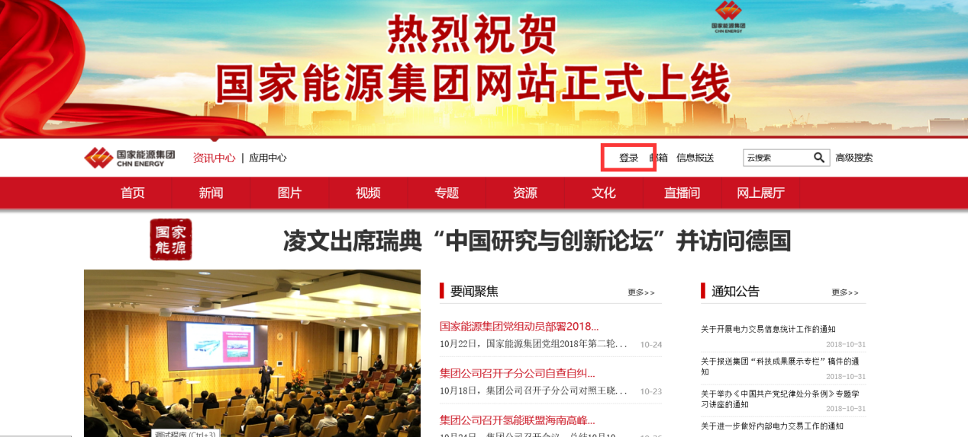
在登录界面点击“员工编号查询”。
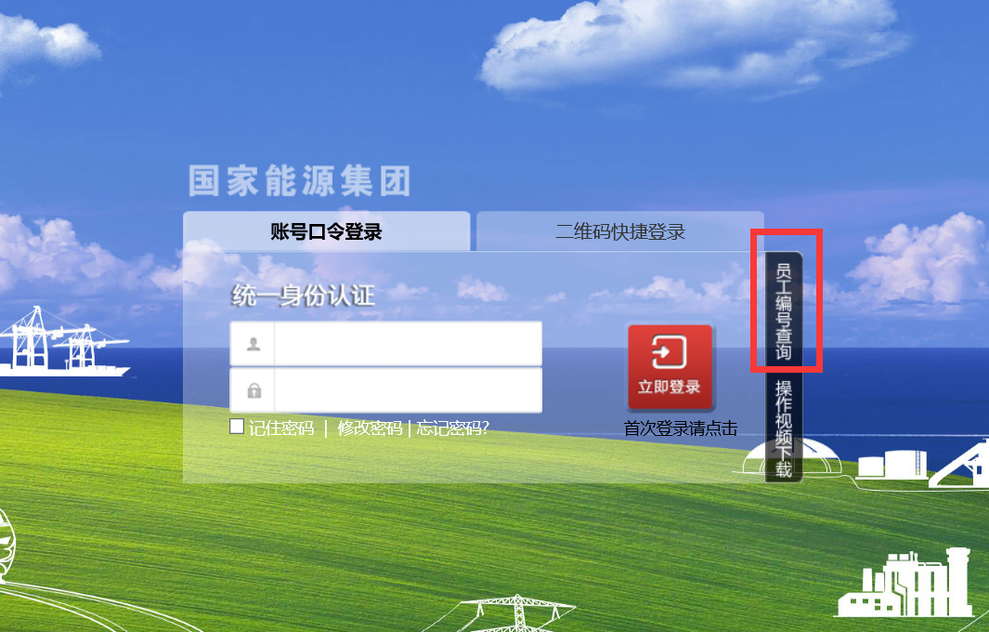
输入本人身份证号，点击“查询”按钮，可查出本人统一身份账号。
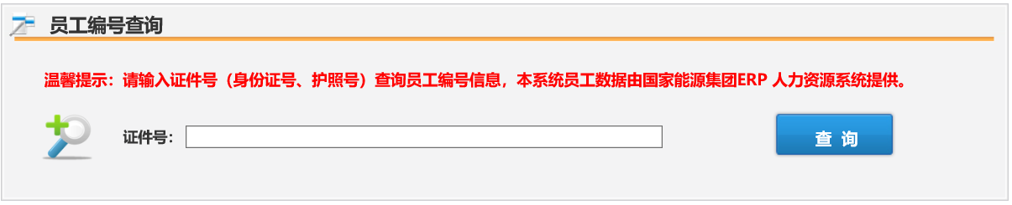
查询本人统一身份账号后需要进行密码初始化，在登录界面点击“首次登录请点击”
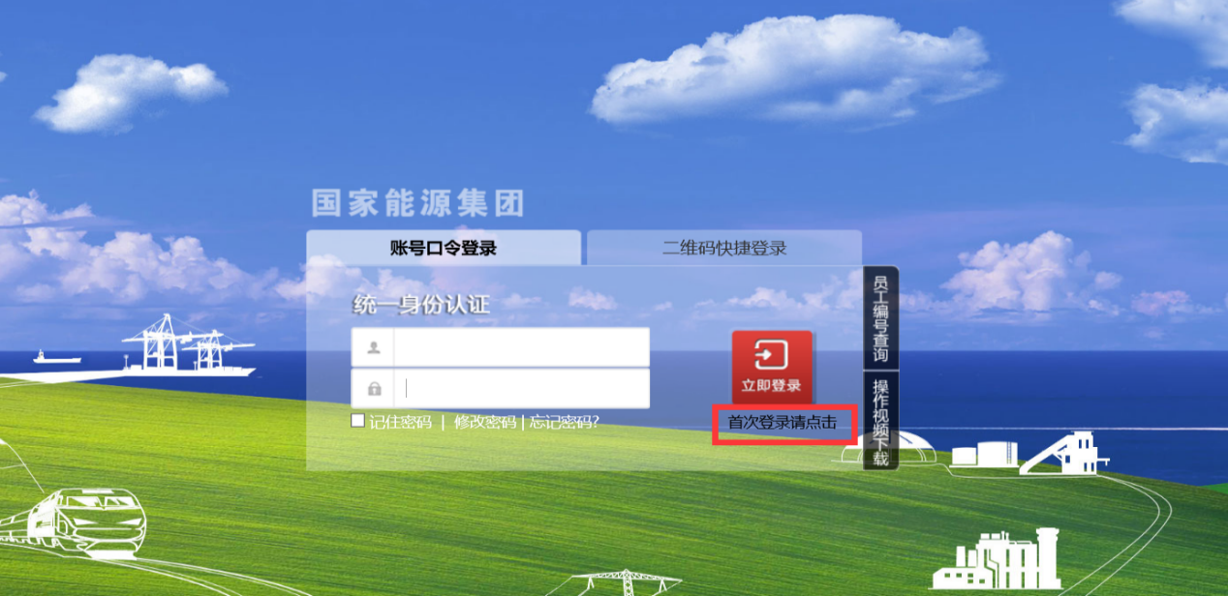
在打开界面中，用户名处输入查询的统一身份账号，点击“发送确认码”按钮，系统会给用户手机发送确认码，然后初始化密码。
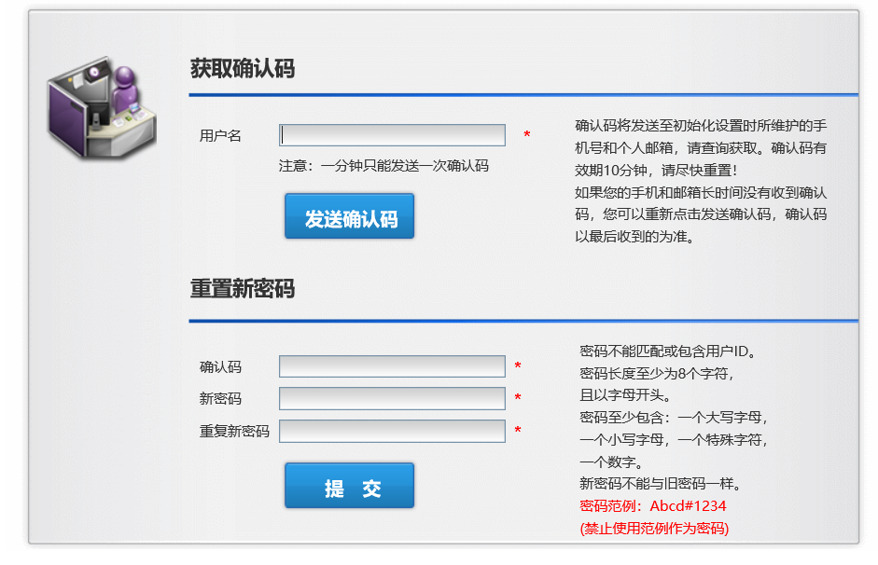
登录招聘系统后，点击左上角“登录”按钮，选择“内部员工登录”。